Муниципальное бюджетное дошкольное образовательное
учреждение муниципального образования город Краснодар
«Центр развития ребёнка – детский сад №110 «Теремок»

Подготовила и провела
воспитатель группы №5
Носонова О.И.
Дата: 12.05.2020

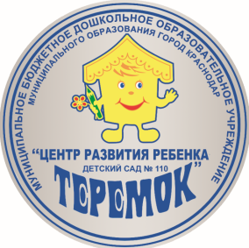
«Наше Отечество»
Дистанционная образовательная деятельность по развитию речи и начал грамоты
с воспитанниками подготовительной группы № 5 «Почемучки»

Цель: развивать у детей чувство патриотизма и любви к своей Родине.
Задачи:
- формировать у детей интерес к получению знаний о России;
- воспитывать любовь и чувство гордости к Родине, радость, что они родились и живут в России, желание стать наследниками славных традиций русской истории;
- вовлекать в игровое и речевое взаимодействие;
- обогащать словарь образными словами и выражениями.
Форма проведения: видеозапись.
Ссылка на видео: https://youtu.be/4rkM2Zcf35w

